电商数仓（系统业务数据仓库）

版本：V1.4

# 第1章 电商业务与数据结构简介

## 1.1 电商业务流程

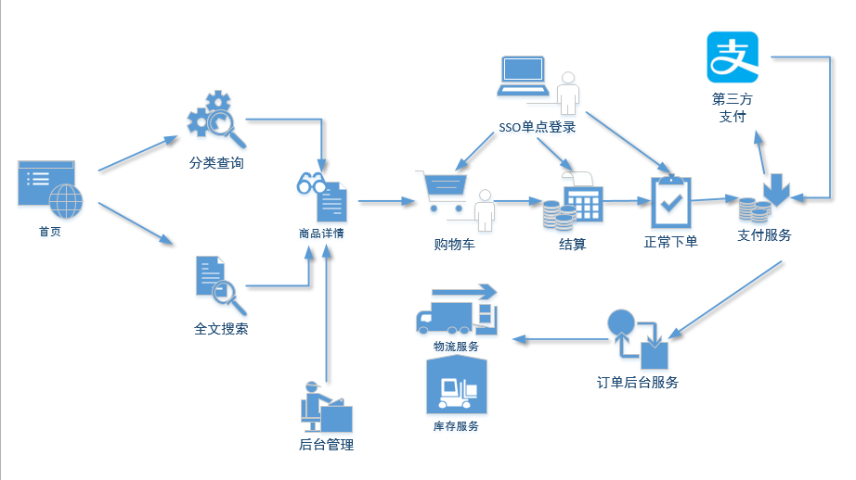

## 1.2 电商表结构



### 1.2.1 电商常识（SKU、SPU）

 SKU=Stock Keeping Unit（库存量单位）。即库存进出计量的基本单元，可以是以件，盒，托盘等为单位。SKU这是对于大型连锁超市DC（配送中心）物流管理的一个必要的方法。现在已经被引申为产品统一编号的简称，每种产品均对应有唯一的SKU号。

 SPU(Standard Product Unit)：标准化产品单元。是商品信息聚合的最小单位，是一组可复用、易检索的标准化信息的集合，该集合描述了一个产品的特性。

首先通过检索搜索出来的商品列表中，每个商品都是一个SKU。每个SKU都有自己独立的库存数。也就是说每一个商品详情展示都是一个SKU。

比如，咱们购买一台iPhoneX手机，iPhoneX手机就是一个SPU，但是你购买的时候，不可能是以iPhoneX手机为单位买的，商家也不可能以iPhoneX为单位记录库存。必须要以什么颜色什么版本的iPhoneX为单位。比如，你购买的是一台银色、128G内存的、支持联通网络的iPhoneX ，商家也会以这个单位来记录库存数。那这个更细致的单位就叫库存单元（SKU）。

那spu又是干什么的呢？

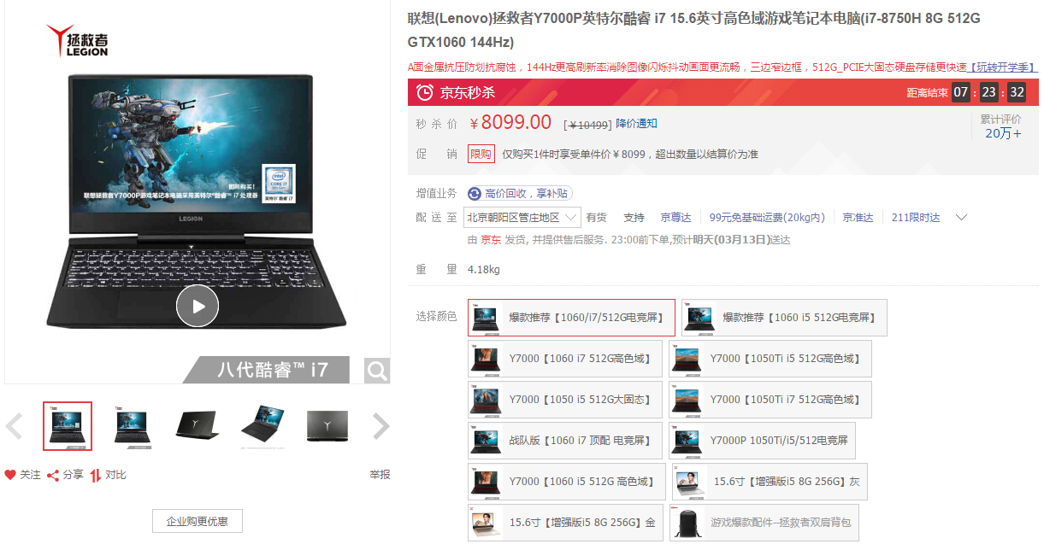

如上图，一般的电商系统你点击进去以后，都能看到这个商品关联了其他好几个类似的商品，而且这些商品很多的信息都是共用的，比如商品图片，海报、销售属性等。

### 1.2.2 订单表（order_info）

|  |  |  |
| --- | --- | --- |
| 标签 | | 含义 |
| id | 订单编号 | |
| total_amount | 订单金额 | |
| order_status | 订单状态 | |
| user_id | 用户id | |
| payment_way | 支付方式 | |
| out_trade_no | 支付流水号 | |
| create_time | 创建时间 | |
| operate_time | 操作时间 | |

### 1.2.3 订单详情表（order_detail）

|  |  |  |
| --- | --- | --- |
| 标签 | | 含义 |
| id | 订单编号 | |
| order_id | 订单号 | |
| user_id | 用户id | |
| sku_id | 商品id | |
| sku_name | 商品名称 | |
| order_price | 商品价格 | |
| sku_num | 商品数量 | |
| create_time | 创建时间 | |

### 1.2.4 商品表

|  |  |  |
| --- | --- | --- |
| 标签 | | 含义 |
| id | skuId | |
| spu_id | spuid | |
| price | 价格 | |
| sku_name | 商品名称 | |
| sku_desc | 商品描述 | |
| weight | 重量 | |
| tm_id | 品牌id | |
| category3_id | 品类id | |
| create_time | 创建时间 | |

### 1.2.5 用户表

|  |  |  |
| --- | --- | --- |
| 标签 | | 含义 |
| id | 用户id | |
| name | 姓名 | |
| birthday | 生日 | |
| gender | 性别 | |
| email | 邮箱 | |
| user_level | 用户等级 | |
| create_time | 创建时间 | |

### 1.2.6 商品一级分类表

|  |  |  |
| --- | --- | --- |
| 标签 | | 含义 |
| id | id | |
| name | 名称 | |

### 1.2.7 商品二级分类表

|  |  |  |
| --- | --- | --- |
| 标签 | | 含义 |
| id | id | |
| name | 名称 | |
| category1_id | 一级品类id | |

### 1.2.8 商品三级分类表

|  |  |  |
| --- | --- | --- |
| 标签 | | 含义 |
| id | id | |
| name | 名称 | |
| Category2_id | 二级品类id | |

### 1.2.9 支付流水表

|  |  |  |
| --- | --- | --- |
| 标签 | | 含义 |
| id | 编号 | |
| out_trade_no | 对外业务编号 | |
| order_id | 订单编号 | |
| user_id | 用户编号 | |
| alipay_trade_no | 支付宝交易流水编号 | |
| total_amount | 支付金额 | |
| subject | 交易内容 | |
| payment_type | 支付类型 | |
| payment_time | 支付时间 | |

# 第2章 数仓理论（面试重点）

## 2.1 表的分类

### 2.1.1 实体表

* 定义

实体表，一般是指一个现实存在的业务对象，比如用户，商品，商家，销售员等等。

用户表：

|  |  |  |  |  |  |  |
| --- | --- | --- | --- | --- | --- | --- |
| 用户id | 姓名 | 生日 | 性别 | 邮箱 | 用户等级 | 创建时间 |
| 1 | 张三 | 2011-11-11 | 男 | zs@163.com | 2 | 2018-11-11 |
| 2 | 李四 | 2011-11-11 | 女 | ls@163.com | 3 | 2018-11-11 |
| 3 | 王五 | 2011-11-11 | 中性 | ww@163.com | 1 | 2018-11-11 |
| … | … | … | … | … | … | … |

### 2.1.2 维度表

* 定义

维度表，一般是指对应一些业务状态，编号的解释表。也可以称之为码表。

比如地区表，订单状态，支付方式，审批状态，商品分类等等。

订单状态表：

|  |  |
| --- | --- |
| 订单状态编号 | 订单状态名称 |
| 1 | 未支付 |
| 2 | 支付 |
| 3 | 发货中 |
| 4 | 已发货 |
| 5 | 已完成 |

商品分类表：

|  |  |
| --- | --- |
| 商品分类编号 | 分类名称 |
| 1 | 服装 |
| 2 | 保健 |
| 3 | 电器 |
| 4 | 图书 |

### 2.1.3 事务型事实表

* 定义

事务型事实表，一般指随着业务发生不断产生的数据。特点是一旦发生不会再变化。

一般比如，交易流水，操作日志，出库入库记录等等。

交易流水表：

|  |  |  |  |  |  |  |  |  |
| --- | --- | --- | --- | --- | --- | --- | --- | --- |
| 编号 | 对外业务编号 | 订单编号 | 用户编号 | 支付宝交易流水编号 | 支付金额 | 交易内容 | 支付类型 | 支付时间 |
| 1 | 7577697945 | 1 | 111 | QEyF-63000323 | 223.00 | 海狗人参丸1 | alipay | 2019-02-10 00:50:02 |
| 2 | 0170099522 | 2 | 222 | qdwV-25111279 | 589.00 | 海狗人参丸2 | wechatpay | 2019-02-10 00:50:02 |
| 3 | 1840931679 | 3 | 666 | hSUS-65716585 | 485.00 | 海狗人参丸3 | unionpay | 2019-02-10 00:50:02 |
| 。。。 | 。。。 | 。。。 | 。。。 | 。。。 | 。。。 | 。。。 | 。。。 | 。。。 |

### 2.1.4 周期型事实表

* 定义

周期型事实表，一般指随着业务发生不断产生的数据。

与事务型不同的是，数据会随着业务周期性的推进而变化。

 比如订单，其中订单状态会周期性变化。再比如，请假、贷款申请，随着批复状态在周期性变化。

订单表：

|  |  |  |  |  |  |  |  |
| --- | --- | --- | --- | --- | --- | --- | --- |
| 订单编号 | 订单金额 | 订单状态 | 用户id | 支付方式 | 支付流水号 | 创建时间 | 操作时间 |
| 1 | 223.00 | 2 | 111 | alipay | QEyF-63000323 | 2019-02-10 00:01:29 | 2019-02-10 00:01:29 |
| 2 | 589.00 | 2 | 222 | wechatpay | qdwV-25111279 | 2019-02-10 00:05:02 | 2019-02-10 00:05:02 |
| 3 | 485.00 | 1 | 666 | unionpay | hSUS-65716585 | 2019-02-10 00:50:02 | 2019-02-10 00:50:02 |
| 。。。 | 。。。 | 。。。 | 。。。 | 。。。 | 。。。 | 。。。 | 。。。 |

## 2.2 同步策略

数据同步策略的类型包括：全量表、增量表、新增及变化表、拉链表

* 全量表：存储完整的数据。
* 增量表：存储新增加的数据。
* 新增及变化表：存储新增加的数据和变化的数据。
* 拉链表：对新增及变化表做定期合并。

### 2.2.1 实体表同步策略

实体表：比如用户，商品，商家，销售员等

实体表数据量比较小：通常可以做每日全量，就是每天存一份完整数据。即每日全量。

### 2.2.2 维度表同步策略

维度表：比如订单状态，审批状态，商品分类

维度表数据量比较小：通常可以做每日全量，就是每天存一份完整数据。即每日全量。

说明：

1）针对可能会有变化的状态数据可以存储每日全量。

2）没变化的客观世界的维度（比如性别，地区，民族，政治成分，鞋子尺码）可以就存一份固定值。

### 2.2.3 事务型事实表同步策略

事务型事实表：比如，交易流水，操作日志，出库入库记录等。

因为数据不会变化，而且数据量巨大，所以每天只同步新增数据即可，所以可以做成每日增量表，即每日创建一个分区存储。

### 2.2.4 周期型事实表同步策略

周期型事实表：比如，订单、请假、贷款申请等

这类表从数据量的角度，存每日全量的话，数据量太大，冗余也太大。如果用每日增量的话无法反应数据变化。

 每日新增及变化量可以用，包括了当日的新增和修改。一般来说这个表，足够计算大部分当日数据的。但是这种依然无法解决能够得到某一个历史时间点（时间切片）的切片数据。

 所以要用利用每日新增和变化表，制作一张拉链表，以方便的取到某个时间切片的快照数据。所以我们需要得到每日新增及变化量。

拉链表：

|  |  |  |
| --- | --- | --- |
| name姓名 | start新名字创建时间 | end名字更改时间 |
| 张三 | 1990/1/1 | 2018/12/31 |
| 张三三 | 2019/1/1 | 9999-99-99 |
| 。。。 | 。。。 | 。。。 |

select * from user where start =<’2020-1-1’ and end>=’2020-1-1’

## 2.3 范式理论

### 2.3.1 范式概念

关系型数据库设计时，遵照一定的规范要求，目的在于降低数据的冗余性，目前业界范式有：第一范式(1NF)、第二范式(2NF)、第三范式(3NF)、巴斯-科德范式(BCNF)、第四范式(4NF)、第五范式(5NF)。

范式的标准定义是：符合某一种级别的关系模式的集合，表示一个关系内部各属性之间的联系的合理化程度。通俗地讲，范式可以理解为一张数据表的表结构，符合的设计标准的级别。

 使用范式的根本目的是：

  1）减少数据冗余，尽量让每个数据只出现一次。

  2）保证数据一致性

 缺点是获取数据时，需要通过Join拼接出最后的数据。

### 2.3.2 函数依赖



### 2.3.3 三范式区分







## 2.4 关系建模与维度建模

* 关系模型

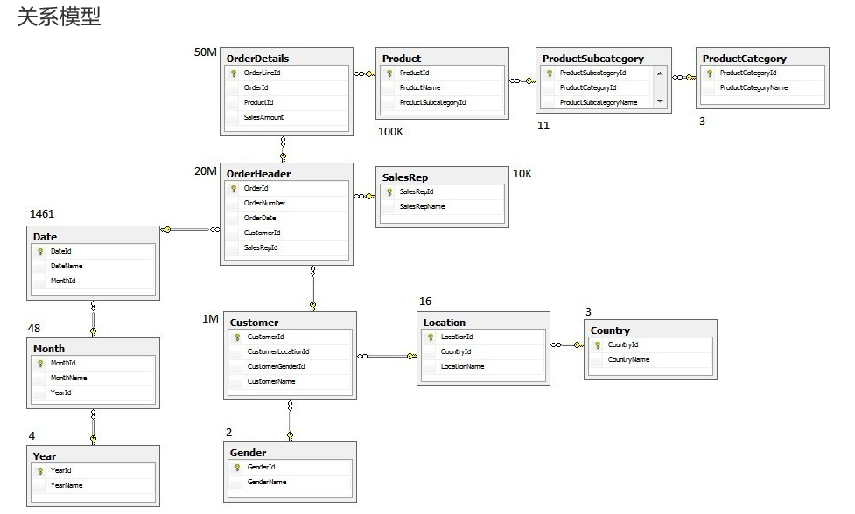

关系模型主要应用与OLTP系统中，为了保证数据的一致性以及避免冗余，所以大部分业务系统的表都是遵循第三范式的。

* 维度模型

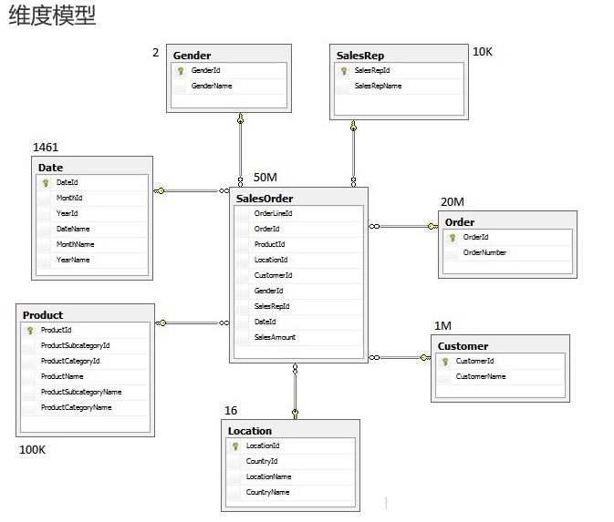

维度模型主要应用于OLAP系统中，因为关系模型虽然冗余少，但是在大规模数据，跨表分析统计查询过程中，会造成多表关联，这会大大降低执行效率。

所以把相关各种表整理成两种：事实表和维度表两种。所有维度表围绕着事实表进行解释。

## 2.5 雪花模型、星型模型和星座模型

在维度建模的基础上又分为三种模型：星型模型、雪花模型、星座模型。





# 第3章 数仓搭建

## 3.0 配置Hadoop支持Snappy压缩

1）将编译后支持Snappy压缩的Hadoop jar包解压缩，并将lib/native目录中所有文件上传到hadoop102的/opt/module/hadoop-2.7.2/lib/native目录。

2）重新启动Hadoop。

3）检查支持的压缩方式

[byf@hadoop102 native]$ hadoop checknative

hadoop: true /opt/module/hadoop-2.7.2/lib/native/libhadoop.so

zlib: true /lib64/libz.so.1

snappy: true /opt/module/hadoop-2.7.2/lib/native/libsnappy.so.1

lz4: true revision:99

bzip2: false

## 3.1 业务数据生成

### 3.1.1 建表语句

1）通过SQLyog创建数据库gmall



2）设置数据库编码



3）导入建表语句（1建表脚本）



选择->1建表脚本.sql



4）重复步骤3的导入方式，依次导入：2商品分类数据插入脚本、3函数脚本、4存储过程脚本。

### 3.1.2 生成业务数据

1）生成业务数据函数说明

init_data ( do_date_string VARCHAR(20) , order_incr_num INT, user_incr_num INT , sku_num INT , if_truncate BOOLEAN )：

参数一：do_date_string生成数据日期

参数二：order_incr_num订单id个数

参数三：user_incr_num用户id个数

参数四：sku_num商品sku个数

参数五：if_truncate是否删除数据

2）案例测试：

（1）需求：生成日期2019年2月10日数据、订单1000个、用户200个、商品sku300个、不删除数据。

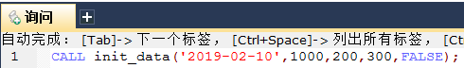

CALL init_data('2019-02-10',1000,200,300,FALSE);

（2）查询生成数据结果

SELECT * from base_category1;

SELECT * from base_category2;

SELECT * FROM base_category3;

SELECT * FROM order_info;

SELECT * from order_detail;

SELECT * from sku_info;

SELECT * from user_info;

SELECT * FROM payment_info;

（3）生成2019年2月11日数据

CALL init_data('2019-02-11',1000,200,300,FALSE);

## 3.2 业务数据导入数仓



### 3.2.1 Sqoop安装

详见Sqoop



### 3.2.2 Sqoop导入命令

/opt/module/sqoop/bin/sqoop import \

--connect \

--username \

--password \

--target-dir \

--delete-target-dir \

--num-mappers   \

--fields-terminated-by   \

--query   "$2"' and $CONDITIONS;'

### 3.2.3 分析表



### 3.2.4 Sqoop定时导入脚本

1）在/home/byf/bin目录下创建脚本sqoop_import.sh

[byf@hadoop102 bin]$ vim sqoop_import.sh

在脚本中填写如下内容

#!/bin/bash

db_date=$2

echo $db_date

db_name=gmall

import_data() {

/opt/module/sqoop/bin/sqoop import \

--connect jdbc:mysql://hadoop102:3306/$db_name \

--username root \

--password root123 \

--target-dir /origin_data/$db_name/db/$1/$db_date \

--delete-target-dir \

--num-mappers 1 \

--fields-terminated-by "\t" \

--query "$2"' and $CONDITIONS;'

}

import_sku_info(){

import_data "sku_info" "select

id, spu_id, price, sku_name, sku_desc, weight, tm_id,

category3_id, create_time

from sku_info where 1=1"

}

import_user_info(){

import_data "user_info" "select

id, name, birthday, gender, email, user_level,

create_time

from user_info where 1=1"

}

import_base_category1(){

import_data "base_category1" "select

id, name from base_category1 where 1=1"

}

import_base_category2(){

import_data "base_category2" "select

id, name, category1_id from base_category2 where 1=1"

}

import_base_category3(){

import_data "base_category3" "select id, name, category2_id from base_category3 where 1=1"

}

import_order_detail(){

import_data "order_detail" "select

od.id,

order_id,

user_id,

sku_id,

sku_name,

order_price,

sku_num,

o.create_time

from order_info o , order_detail od

where o.id=od.order_id

and DATE_FORMAT(create_time,'%Y-%m-%d')='$db_date'"

}

import_payment_info(){

import_data "payment_info" "select

id,

out_trade_no,

order_id,

user_id,

alipay_trade_no,

total_amount,

subject ,

payment_type,

payment_time

from payment_info

where DATE_FORMAT(payment_time,'%Y-%m-%d')='$db_date'"

}

import_order_info(){

import_data "order_info" "select

id,

total_amount,

order_status,

user_id,

payment_way,

out_trade_no,

create_time,

operate_time

from order_info

where (DATE_FORMAT(create_time,'%Y-%m-%d')='$db_date' or DATE_FORMAT(operate_time,'%Y-%m-%d')='$db_date')"

}

case $1 in

"base_category1")

import_base_category1

;;

"base_category2")

import_base_category2

;;

"base_category3")

import_base_category3

;;

"order_info")

import_order_info

;;

"order_detail")

import_order_detail

;;

"sku_info")

import_sku_info

;;

"user_info")

import_user_info

;;

"payment_info")

import_payment_info

;;

"all")

import_base_category1

import_base_category2

import_base_category3

import_order_info

import_order_detail

import_sku_info

import_user_info

import_payment_info

;;

esac

2）增加脚本执行权限

[byf@hadoop102 bin]$ chmod 777 sqoop_import.sh

3）执行脚本导入数据

[byf@hadoop102 bin]$ sqoop_import.sh all 2019-02-10

[byf@hadoop102 bin]$ sqoop_import.sh all 2019-02-11

## 3.3 ODS层

完全仿照业务数据库中的表字段，一模一样的创建ODS层对应表。

### 3.3.1 创建订单表

hive (gmall)>

drop table if exists ods_order_info;

create external table ods_order_info (

  `id` string COMMENT '订单编号',

  `total_amount` decimal(10,2) COMMENT '订单金额',

  `order_status` string COMMENT '订单状态',

   `user_id` string COMMENT '用户id' ,

    `payment_way` string COMMENT '支付方式',

    `out_trade_no` string COMMENT '支付流水号',

    `create_time` string COMMENT '创建时间',

    `operate_time` string COMMENT '操作时间'

) COMMENT '订单表'

PARTITIONED BY ( `dt` string)

row format delimited fields terminated by '\t'

location '/warehouse/gmall/ods/ods_order_info/'

;

### 3.3.2 创建订单详情表

hive (gmall)>

drop table if exists ods_order_detail;

create external table ods_order_detail(

  `id` string COMMENT '订单编号',

  `order_id` string COMMENT '订单号',

   `user_id` string COMMENT '用户id' ,

    `sku_id` string COMMENT '商品id',

    `sku_name` string COMMENT '商品名称',

    `order_price` string COMMENT '商品价格',

    `sku_num` string COMMENT '商品数量',

    `create_time` string COMMENT '创建时间'

) COMMENT '订单明细表'

PARTITIONED BY ( `dt` string)

row format delimited fields terminated by '\t'

location '/warehouse/gmall/ods/ods_order_detail/'

;

### 3.3.3 创建商品表

hive (gmall)>

drop table if exists ods_sku_info;

create external table ods_sku_info(

  `id` string COMMENT 'skuId',

  `spu_id` string   COMMENT 'spuid',

   `price` decimal(10,2) COMMENT '价格' ,

    `sku_name` string COMMENT '商品名称',

    `sku_desc` string COMMENT '商品描述',

    `weight` string COMMENT '重量',

    `tm_id` string COMMENT '品牌id',

    `category3_id` string COMMENT '品类id',

    `create_time` string COMMENT '创建时间'

) COMMENT '商品表'

PARTITIONED BY ( `dt` string)

row format delimited fields terminated by '\t'

location '/warehouse/gmall/ods/ods_sku_info/'

;

### 3.3.4 创建用户表

hive (gmall)>

drop table if exists ods_user_info;

create external table ods_user_info(

  `id` string COMMENT '用户id',

  `name` string COMMENT '姓名',

   `birthday` string COMMENT '生日' ,

    `gender` string COMMENT '性别',

    `email` string COMMENT '邮箱',

    `user_level` string COMMENT '用户等级',

    `create_time` string COMMENT '创建时间'

) COMMENT '用户信息'

PARTITIONED BY ( `dt` string)

row format delimited fields terminated by '\t'

location '/warehouse/gmall/ods/ods_user_info/'

;

### 3.3.5 创建商品一级分类表

hive (gmall)>

drop table if exists ods_base_category1;

create external table ods_base_category1(

  `id` string COMMENT 'id',

  `name` string COMMENT '名称'

) COMMENT '商品一级分类'

PARTITIONED BY ( `dt` string)

row format delimited fields terminated by '\t'

location '/warehouse/gmall/ods/ods_base_category1/'

;

### 3.3.6 创建商品二级分类表

hive (gmall)>

drop table if exists ods_base_category2;

create external table ods_base_category2(

  `id` string COMMENT ' id',

  `name` string COMMENT '名称',

   category1_id string COMMENT '一级品类id'

) COMMENT '商品二级分类'

PARTITIONED BY ( `dt` string)

row format delimited fields terminated by '\t'

location '/warehouse/gmall/ods/ods_base_category2/'

;

### 3.3.7 创建商品三级分类表

hive (gmall)>

drop table if exists ods_base_category3;

create external table ods_base_category3(

  `id` string COMMENT ' id',

  `name` string COMMENT '名称',

   category2_id string COMMENT '二级品类id'

) COMMENT '商品三级分类'

PARTITIONED BY ( `dt` string)

row format delimited fields terminated by '\t'

location '/warehouse/gmall/ods/ods_base_category3/'

;

### 3.3.8 创建支付流水表

hive (gmall)>

drop table if exists `ods_payment_info`;

create external table `ods_payment_info`(

    `id`   bigint COMMENT '编号',

    `out_trade_no`   string COMMENT '对外业务编号',

    `order_id`        string COMMENT '订单编号',

    `user_id`         string COMMENT '用户编号',

    `alipay_trade_no` string COMMENT '支付宝交易流水编号',

    `total_amount`    decimal(16,2) COMMENT '支付金额',

    `subject`         string COMMENT '交易内容',

    `payment_type` string COMMENT '支付类型',

    `payment_time`   string COMMENT '支付时间'

   ) COMMENT '支付流水表'

PARTITIONED BY ( `dt` string)

row format delimited fields terminated by '\t'

location '/warehouse/gmall/ods/ods_payment_info/'

;

### 3.3.9 ODS层数据导入脚本

1）在/home/byf/bin目录下创建脚本ods_db.sh

[byf@hadoop102 bin]$ vim ods_db.sh

在脚本中填写如下内容

#!/bin/bash

APP=gmall

hive=/opt/module/hive/bin/hive

# 如果是输入的日期按照取输入日期；如果没输入日期取当前时间的前一天

if [ -n "$1" ] ;then

do_date=$1

else

do_date=`date -d "-1 day" +%F`

fi

sql="

load data inpath '/origin_data/$APP/db/order_info/$do_date' OVERWRITE into table "$APP".ods_order_info partition(dt='$do_date');

load data inpath '/origin_data/$APP/db/order_detail/$do_date' OVERWRITE into table "$APP".ods_order_detail partition(dt='$do_date');

load data inpath '/origin_data/$APP/db/sku_info/$do_date' OVERWRITE into table "$APP".ods_sku_info partition(dt='$do_date');

load data inpath '/origin_data/$APP/db/user_info/$do_date' OVERWRITE into table "$APP".ods_user_info partition(dt='$do_date');

load data inpath '/origin_data/$APP/db/payment_info/$do_date' OVERWRITE into table "$APP".ods_payment_info partition(dt='$do_date');

load data inpath '/origin_data/$APP/db/base_category1/$do_date' OVERWRITE into table "$APP".ods_base_category1 partition(dt='$do_date');

load data inpath '/origin_data/$APP/db/base_category2/$do_date' OVERWRITE into table "$APP".ods_base_category2 partition(dt='$do_date');

load data inpath '/origin_data/$APP/db/base_category3/$do_date' OVERWRITE into table "$APP".ods_base_category3 partition(dt='$do_date');

"

$hive -e "$sql"

2）增加脚本执行权限

[byf@hadoop102 bin]$ chmod 777 ods_db.sh

3）执行脚本导入数据

[byf@hadoop102 bin]$ ods_db.sh 2019-02-10

[byf@hadoop102 bin]$ ods_db.sh 2019-02-11

4）查询导入数据

hive (gmall)>

select * from ods_order_info where dt='2019-02-10' limit 1;

select * from ods_order_info where dt='2019-02-11' limit 1;

## 3.4 DWD层

对ODS层数据进行判空过滤。对商品分类表进行维度退化(降维)。

### 3.4.1 创建订单表

hive (gmall)>

drop table if exists dwd_order_info;

create external table dwd_order_info (

  `id` string COMMENT '',

  `total_amount` decimal(10,2) COMMENT '',

  `order_status` string COMMENT ' 1 2 3 4 5',

   `user_id` string COMMENT 'id' ,

    `payment_way` string COMMENT '',

    `out_trade_no` string COMMENT '',

    `create_time` string COMMENT '',

    `operate_time` string COMMENT ''

) COMMENT ''

PARTITIONED BY ( `dt` string)

stored as parquet

location '/warehouse/gmall/dwd/dwd_order_info/'

tblproperties ("parquet.compression"="snappy")

;

### 3.4.2 创建订单详情表

hive (gmall)>

drop table if exists dwd_order_detail;

create external table dwd_order_detail(

  `id` string COMMENT '',

  `order_id` decimal(10,2) COMMENT '',

   `user_id` string COMMENT 'id' ,

    `sku_id` string COMMENT 'id',

    `sku_name` string COMMENT '',

    `order_price` string COMMENT '',

    `sku_num` string COMMENT '',

    `create_time` string COMMENT ''

) COMMENT ''

PARTITIONED BY ( `dt` string)

stored as parquet

location '/warehouse/gmall/dwd/dwd_order_detail/'

tblproperties ("parquet.compression"="snappy")

;

### 3.4.3 创建用户表

hive (gmall)>

drop table if exists dwd_user_info;

create external table dwd_user_info(

  `id` string COMMENT 'id',

  `name` string COMMENT '',

   `birthday` string COMMENT '' ,

    `gender` string COMMENT '',

    `email` string COMMENT '',

    `user_level` string COMMENT '',

    `create_time` string COMMENT ''

) COMMENT ''

PARTITIONED BY ( `dt` string)

stored as parquet

location '/warehouse/gmall/dwd/dwd_user_info/'

tblproperties ("parquet.compression"="snappy")

;

### 3.4.4 创建支付流水表

hive (gmall)>

drop table if exists `dwd_payment_info`;

create external table `dwd_payment_info`(

    `id`   bigint COMMENT '',

    `out_trade_no`   string COMMENT '',

    `order_id`        string COMMENT '',

    `user_id`         string COMMENT '',

    `alipay_trade_no` string COMMENT '',

    `total_amount`    decimal(16,2) COMMENT '',

    `subject`         string COMMENT '',

    `payment_type` string COMMENT '',

    `payment_time`   string COMMENT ''

   ) COMMENT ''

PARTITIONED BY ( `dt` string)

stored as parquet

location '/warehouse/gmall/dwd/dwd_payment_info/'

tblproperties ("parquet.compression"="snappy")

;

### 3.4.5 创建商品表（增加分类）



hive (gmall)>

drop table if exists dwd_sku_info;

create external table dwd_sku_info(

  `id` string COMMENT 'skuId',

  `spu_id` string COMMENT 'spuid',

   `price` decimal(10,2) COMMENT '' ,

    `sku_name` string COMMENT '',

    `sku_desc` string COMMENT '',

    `weight` string COMMENT '',

    `tm_id` string COMMENT 'id',

    `category3_id` string COMMENT '1id',

    `category2_id` string COMMENT '2id',

    `category1_id` string COMMENT '3id',

    `category3_name` string COMMENT '3',

    `category2_name` string COMMENT '2',

    `category1_name` string COMMENT '1',

    `create_time` string COMMENT ''

) COMMENT ''

PARTITIONED BY ( `dt` string)

stored as parquet

location '/warehouse/gmall/dwd/dwd_sku_info/'

tblproperties ("parquet.compression"="snappy")

;

### 3.4.6 DWD层数据导入脚本

1）在/home/byf/bin目录下创建脚本dwd_db.sh

[byf@hadoop102 bin]$ vim dwd_db.sh

在脚本中填写如下内容

#!/bin/bash

# 定义变量方便修改

APP=gmall

hive=/opt/module/hive/bin/hive

# 如果是输入的日期按照取输入日期；如果没输入日期取当前时间的前一天

if [ -n "$1" ] ;then

do_date=$1

else

do_date=`date -d "-1 day" +%F`

fi

sql="

set hive.exec.dynamic.partition.mode=nonstrict;

insert overwrite table "$APP".dwd_order_info partition(dt)

select * from "$APP".ods_order_info

where dt='$do_date' and id is not null;

insert overwrite table "$APP".dwd_order_detail partition(dt)

select * from "$APP".ods_order_detail

where dt='$do_date' and id is not null;

insert overwrite table "$APP".dwd_user_info partition(dt)

select * from "$APP".ods_user_info

where dt='$do_date' and id is not null;

insert overwrite table "$APP".dwd_payment_info partition(dt)

select * from "$APP".ods_payment_info

where dt='$do_date' and id is not null;

insert overwrite table "$APP".dwd_sku_info partition(dt)

select

sku.id,

sku.spu_id,

sku.price,

sku.sku_name,

sku.sku_desc,

sku.weight,

sku.tm_id,

sku.category3_id,

c2.id category2_id ,

c1.id category1_id,

c3.name category3_name,

c2.name category2_name,

c1.name category1_name,

sku.create_time,

sku.dt

from

"$APP".ods_sku_info sku

join "$APP".ods_base_category3 c3 on sku.category3_id=c3.id

join "$APP".ods_base_category2 c2 on c3.category2_id=c2.id

join "$APP".ods_base_category1 c1 on c2.category1_id=c1.id

where sku.dt='$do_date' and c2.dt='$do_date'

and c3.dt='$do_date' and c1.dt='$do_date'

and sku.id is not null;

"

$hive -e "$sql"

2）增加脚本执行权限

[byf@hadoop102 bin]$ chmod 777 dwd_db.sh

3）执行脚本导入数据

[byf@hadoop102 bin]$ dwd_db.sh 2019-02-10

[byf@hadoop102 bin]$ dwd_db.sh 2019-02-11

4）查看导入数据

hive (gmall)>

select * from dwd_sku_info where dt='2019-02-10' limit 2;

select * from dwd_sku_info where dt='2019-02-11' limit 2;

### 3.4.3 小结

思考：

1）维度退化要付出什么代价？或者说会造成什么样的需求处理不了？

如果被退化的维度，还有其他业务表使用，退化后处理起来就麻烦些。

2）想想在实际业务中还有那些维度表可以退化

城市的三级分类（省、市、县）等

## 3.5 DWS层之用户行为宽表

1）为什么要建宽表

需求目标，把每个用户单日的行为聚合起来组成一张多列宽表，以便之后关联用户维度信息后进行，不同角度的统计分析。



### 3.5.1 创建用户行为宽表

hive (gmall)>

drop table if exists dws_user_action;

create external table dws_user_action

(

user_id string comment '用户 id',

order_count bigint comment '下单次数 ',

order_amount decimal(16,2) comment '下单金额 ',

payment_count bigint comment '支付次数',

payment_amount decimal(16,2) comment '支付金额 ',

comment_count bigint comment '评论次数'

) COMMENT '每日用户行为宽表'

PARTITIONED BY ( `dt` string)

stored as parquet

location '/warehouse/gmall/dws/dws_user_action/'

tblproperties ("parquet.compression"="snappy");

### 3.5.2 向用户行为宽表导入数据

1）导入数据

hive (gmall)>

with

tmp_order as

(

select

user_id,

count(*) order_count,

sum(oi.total_amount) order_amount

from dwd_order_info oi

where date_format(oi.create_time,'yyyy-MM-dd')='2019-02-10'

group by user_id

) ,

tmp_payment as

(

select

user_id,

sum(pi.total_amount) payment_amount,

count(*) payment_count

from dwd_payment_info pi

where date_format(pi.payment_time,'yyyy-MM-dd')='2019-02-10'

group by user_id

),

tmp_comment as

(

select

user_id,

count(*) comment_count

from dwd_comment_log c

where date_format(c.dt,'yyyy-MM-dd')='2019-02-10'

group by user_id

)

insert overwrite table dws_user_action partition(dt='2019-02-10')

select

user_actions.user_id,

sum(user_actions.order_count),

sum(user_actions.order_amount),

sum(user_actions.payment_count),

sum(user_actions.payment_amount),

sum(user_actions.comment_count)

from

(

select

user_id,

order_count,

order_amount ,

0 payment_count ,

0 payment_amount,

0 comment_count

from tmp_order

union all

select

user_id,

0,

0,

payment_count,

payment_amount,

0

from tmp_payment

union all

select

user_id,

0,

0,

0,

0,

comment_count

from tmp_comment

) user_actions

group by user_id;

2）查询导入结果

hive (gmall)> select * from dws_user_action ;

### 3.5.3 DWS层用户行为数据宽边导入脚本

1）在/home/byf/bin目录下创建脚本dws_db_wide.sh

[byf@hadoop102 bin]$ vim dws_db_wide.sh

在脚本中填写如下内容

#!/bin/bash

# 定义变量方便修改

APP=gmall

hive=/opt/module/hive/bin/hive

# 如果是输入的日期按照取输入日期；如果没输入日期取当前时间的前一天

if [ -n "$1" ] ;then

do_date=$1

else

do_date=`date -d "-1 day" +%F`

fi

sql="

with

tmp_order as

(

select

user_id,

sum(oi.total_amount) order_amount,

count(*) order_count

from "$APP".dwd_order_info oi

where date_format(oi.create_time,'yyyy-MM-dd')='$do_date'

group by user_id

) ,

tmp_payment as

(

select

user_id,

sum(pi.total_amount) payment_amount,

count(*) payment_count

from "$APP".dwd_payment_info pi

where date_format(pi.payment_time,'yyyy-MM-dd')='$do_date'

group by user_id

),

tmp_comment as

(

select

user_id,

count(*) comment_count

from "$APP".dwd_comment_log c

where date_format(c.dt,'yyyy-MM-dd')='$do_date'

group by user_id

)

insert overwrite table "$APP".dws_user_action partition(dt='$do_date')

select

user_actions.user_id,

sum(user_actions.order_count),

sum(user_actions.order_amount),

sum(user_actions.payment_count),

sum(user_actions.payment_amount),

sum(user_actions.comment_count)

from

(

select

user_id,

order_count,

order_amount ,

0 payment_count ,

0 payment_amount,

0 comment_count

from tmp_order

union all

select

user_id,

0,

0,

payment_count,

payment_amount,

0

from tmp_payment

union all

select

user_id,

0,

0,

0,

0,

comment_count

from tmp_comment

) user_actions

group by user_id;

"

$hive -e "$sql"

2）增加脚本执行权限

[byf@hadoop102 bin]$ chmod 777 dws_db_wide.sh

3）执行脚本导入数据

[byf@hadoop102 bin]$ dws_db_wide.sh 2019-02-11

4）查看导入数据

hive (gmall)>

select * from dws_user_action where dt='2019-02-11' limit 2;

# 第4章 需求四：GMV成交总额

## 4.1 ADS层

### 4.1.1 什么是GMV



### 4.1.2 建表语句

hive (gmall)>

drop table if exists ads_gmv_sum_day;

create table ads_gmv_sum_day(

    `dt` string COMMENT '统计日期',

    `gmv_count` bigint COMMENT '当日gmv订单个数',

    `gmv_amount` decimal(16,2) COMMENT '当日gmv订单总金额',

    `gmv_payment` decimal(16,2) COMMENT '当日支付金额'

) COMMENT 'GMV'

row format delimited fields terminated by '\t'

location '/warehouse/gmall/ads/ads_gmv_sum_day/'

;



### 4.1.3 数据导入

1）数据导入

hive (gmall)>

insert into table ads_gmv_sum_day

select

'2019-02-10' dt ,

sum(order_count) gmv_count ,

sum(order_amount) gmv_amount ,

sum(payment_amount) payment_amount

from dws_user_action

where dt ='2019-02-10'

group by dt

;

2）查询导入数据

hive (gmall)> select * from ads_gmv_sum_day;

### 4.1.4 脚本编写

# 第5章 需求五：转化率

## 5.1 什么是转化率



## 5.2 ADS层之新增用户占日活跃用户比率



### 5.2.1 建表语句

hive (gmall)>

drop table if exists ads_user_convert_day;

create table ads_user_convert_day(

`dt` string COMMENT '统计日期',

`uv_m_count` bigint COMMENT '当日活跃设备',

`new_m_count` bigint COMMENT '当日新增设备',

`new_m_ratio` decimal(10,2) COMMENT '当日新增占日活的比率'

) COMMENT '转化率'

row format delimited fields terminated by '\t'

location '/warehouse/gmall/ads/ads_user_convert_day/'

;

### 5.2.2 数据导入

1）数据导入

hive (gmall)>

insert into table ads_user_convert_day

select

'2019-02-10',

sum( uc.dc) sum_dc,

sum( uc.nmc) sum_nmc,

cast(sum( uc.nmc)/sum( uc.dc)*100 as decimal(10,2)) new_m_ratio

from

(

select

day_count dc,

0 nmc

from ads_uv_count

where dt='2019-02-10'

union all

select

0 dc,

new_mid_count nmc

from ads_new_mid_count

where create_date='2019-02-10'

)uc;

2）查看导入数据

hive (gmall)>

select * from ads_user_convert_day;

## 5.3 ADS层之用户行为漏斗分析

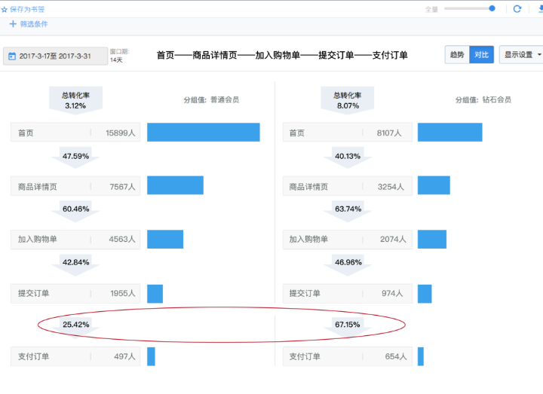



### 5.3.1 建表语句

hive (gmall)>

drop table if exists ads_user_action_convert_day;

create table ads_user_action_convert_day(

`dt` string COMMENT '统计日期',

`total_visitor_m_count` bigint COMMENT '总访问人数',

`order_u_count` bigint COMMENT '下单人数',

`visitor2order_convert_ratio` decimal(10,2) COMMENT '访问到下单转化率',

`payment_u_count` bigint COMMENT '支付人数',

`order2payment_convert_ratio` decimal(10,2) COMMENT '下单到支付的转化率'

) COMMENT '用户行为漏斗分析'

row format delimited fields terminated by '\t'

location '/warehouse/gmall/ads/ads_user_convert_day/'

;

### 5.3.2 数据导入

1）数据导入

hive (gmall)>

insert into table ads_user_action_convert_day

select

'2019-02-10',

uv.day_count,

ua.order_count,

cast(ua.order_count/uv.day_count*100 as decimal(10,2)) visitor2order_convert_ratio,

ua.payment_count,

cast(ua.payment_count/ua.order_count*100 as decimal(10,2)) order2payment_convert_ratio

from

(

select

sum(if(order_count>0,1,0)) order_count,

sum(if(payment_count>0,1,0)) payment_count

from dws_user_action

where dt='2019-02-10'

)ua, ads_uv_count uv

Where uv.dt='2019-02-10'

;

2）查询导入数据

hive (gmall)> select * from ads_user_action_convert_day;

# 第6章 需求六：品牌复购率

需求：以月为单位统计，购买2次以上商品的用户

## 6.1 复购率计算分析



## 6.2 DWS层

### 6.2.1 用户购买商品明细表（宽表）



hive (gmall)>

drop table if exists  dws_sale_detail_daycount;

create external table dws_sale_detail_daycount

(   user_id   string comment '用户 id',

    sku_id    string comment '商品 Id',

    user_gender string comment '用户性别',

    user_age string comment '用户年龄',

    user_level string comment '用户等级',

    order_price decimal(10,2) comment '商品价格',

    sku_name string   comment '商品名称',

    sku_tm_id string   comment '品牌id',

    sku_category3_id string comment '商品三级品类id',

    sku_category2_id string comment '商品二级品类id',

    sku_category1_id string comment '商品一级品类id',

    sku_category3_name string comment '商品三级品类名称',

    sku_category2_name string comment '商品二级品类名称',

    sku_category1_name string comment '商品一级品类名称',

    spu_id string comment '商品 spu',

    sku_num int comment '购买个数',

    order_count string comment '当日下单单数',

    order_amount string comment '当日下单金额'

) COMMENT '用户购买商品明细表'

PARTITIONED BY ( `dt` string)

stored as parquet

location '/warehouse/gmall/dws/dws_user_sale_detail_daycount/'

tblproperties ("parquet.compression"="snappy");

### 6.2.2 数据导入

hive (gmall)>

with

tmp_detail as

(

select

user_id,

sku_id,

sum(sku_num) sku_num ,

count(*) order_count ,

sum(od.order_price*sku_num) order_amount

from ods_order_detail od

where od.dt='2019-02-10' and user_id is not null

group by user_id, sku_id

)

insert overwrite table dws_sale_detail_daycount partition(dt='2019-02-10')

select

tmp_detail.user_id,

tmp_detail.sku_id,

u.gender,

months_between('2019-02-10', u.birthday)/12 age,

u.user_level,

price,

sku_name,

tm_id,

category3_id ,

category2_id ,

category1_id ,

category3_name ,

category2_name ,

category1_name ,

spu_id,

tmp_detail.sku_num,

tmp_detail.order_count,

tmp_detail.order_amount

from tmp_detail

left join dwd_user_info u on u.id=tmp_detail.user_id and u.dt='2019-02-10'

left join dwd_sku_info s on tmp_detail.sku_id =s.id and s.dt='2019-02-10'

;

### 6.2.3 数据导入脚本

1）在/home/byf/bin目录下创建脚本dws_sale.sh

[byf@hadoop102 bin]$ vim dws_sale.sh

在脚本中填写如下内容

#!/bin/bash

# 定义变量方便修改

APP=gmall

hive=/opt/module/hive/bin/hive

# 如果是输入的日期按照取输入日期；如果没输入日期取当前时间的前一天

if [ -n "$1" ] ;then

do_date=$1

else

do_date=`date -d "-1 day" +%F`

fi

sql="

set hive.exec.dynamic.partition.mode=nonstrict;

with

tmp_detail as

(

select

user_id,

sku_id,

sum(sku_num) sku_num ,

count(*) order_count ,

sum(od.order_price*sku_num) order_amount

from "$APP".ods_order_detail od

where od.dt='$do_date' and user_id is not null

group by user_id, sku_id

)

insert overwrite table "$APP".dws_sale_detail_daycount partition(dt='$do_date')

select

tmp_detail.user_id,

tmp_detail.sku_id,

u.gender,

months_between('$do_date', u.birthday)/12 age,

u.user_level,

price,

sku_name,

tm_id,

category3_id ,

category2_id ,

category1_id ,

category3_name ,

category2_name ,

category1_name ,

spu_id,

tmp_detail.sku_num,

tmp_detail.order_count,

tmp_detail.order_amount

from tmp_detail

left join "$APP".dwd_user_info u

on u.id=tmp_detail.user_id and u.dt='$do_date'

left join "$APP".dwd_sku_info s on tmp_detail.sku_id =s.id and s.dt='$do_date';

"

$hive -e "$sql"

2）增加脚本执行权限

[byf@hadoop102 bin]$ chmod 777 dws_sale.sh

3）执行脚本导入数据

[byf@hadoop102 bin]$ dws_sale.sh 2019-02-11

4）查看导入数据

hive (gmall)>

select * from dws_sale_detail_daycount where dt='2019-02-11' limit 2;

## 6.3 ADS层



### 6.3.1 建表语句

hive (gmall)>

drop table ads_sale_tm_category1_stat_mn;

create table ads_sale_tm_category1_stat_mn

(

tm_id string comment '品牌id ' ,

category1_id string comment '1级品类id ',

category1_name string comment '1级品类名称 ',

buycount bigint comment '购买人数',

buy_twice_last bigint comment '两次以上购买人数',

buy_twice_last_ratio decimal(10,2) comment '单次复购率',

buy_3times_last bigint comment '三次以上购买人数',

buy_3times_last_ratio decimal(10,2) comment '多次复购率' ,

stat_mn string comment '统计月份',

stat_date string comment '统计日期'

) COMMENT '复购率统计'

row format delimited fields terminated by '\t'

location '/warehouse/gmall/ads/ads_sale_tm_category1_stat_mn/'

;

### 6.3.2 数据导入

1）数据导入

hive (gmall)>

insert into table ads_sale_tm_category1_stat_mn

select

mn.sku_tm_id,

mn.sku_category1_id,

mn.sku_category1_name,

sum(if(mn.order_count>=1,1,0)) buycount,

sum(if(mn.order_count>=2,1,0)) buyTwiceLast,

sum(if(mn.order_count>=2,1,0))/sum( if(mn.order_count>=1,1,0)) buyTwiceLastRatio,

sum(if(mn.order_count>=3,1,0)) buy3timeLast ,

sum(if(mn.order_count>=3,1,0))/sum( if(mn.order_count>=1,1,0)) buy3timeLastRatio ,

date_format('2019-02-10' ,'yyyy-MM') stat_mn,

'2019-02-10' stat_date

from

(

select sd.sku_tm_id,

sd.sku_category1_id,

sd.sku_category1_name,

user_id ,

sum(order_count) order_count

from dws_sale_detail_daycount sd

where

date_format(dt,'yyyy-MM')<=date_format('2019-02-10' ,'yyyy-MM')

group by

sd.sku_tm_id, sd.sku_category1_id, user_id, sd.sku_category1_name

) mn

group by mn.sku_tm_id, mn.sku_category1_id, mn.sku_category1_name

;

2）查询导入数据

hive (gmall)> select * from ads_sale_tm_category1_stat_mn;

### 6.3.3 数据导入脚本

1）在/home/byf/bin目录下创建脚本ads_sale.sh

[byf@hadoop102 bin]$ vim ads_sale.sh

在脚本中填写如下内容

#!/bin/bash

# 定义变量方便修改

APP=gmall

hive=/opt/module/hive/bin/hive

# 如果是输入的日期按照取输入日期；如果没输入日期取当前时间的前一天

if [ -n "$1" ] ;then

do_date=$1

else

do_date=`date -d "-1 day" +%F`

fi

sql="

set hive.exec.dynamic.partition.mode=nonstrict;

insert into table "$APP".ads_sale_tm_category1_stat_mn

select

mn.sku_tm_id,

mn.sku_category1_id,

mn.sku_category1_name,

sum(if(mn.order_count>=1,1,0)) buycount,

sum(if(mn.order_count>=2,1,0)) buyTwiceLast,

sum(if(mn.order_count>=2,1,0))/sum( if(mn.order_count>=1,1,0)) buyTwiceLastRatio,

sum(if(mn.order_count>=3,1,0)) buy3timeLast ,

sum(if(mn.order_count>=3,1,0))/sum( if(mn.order_count>=1,1,0)) buy3timeLastRatio ,

date_format('$do_date' ,'yyyy-MM') stat_mn,

'$do_date' stat_date

from

(

select od.sku_tm_id,

od.sku_category1_id,

od.sku_category1_name,

user_id ,

sum(order_count) order_count

from "$APP".dws_sale_detail_daycount od

where date_format(dt,'yyyy-MM')<=date_format('$do_date' ,'yyyy-MM')

group by od.sku_tm_id, od.sku_category1_id, user_id, od.sku_category1_name

) mn

group by mn.sku_tm_id, mn.sku_category1_id, mn.sku_category1_name;

"

$hive -e "$sql"

2）增加脚本执行权限

[byf@hadoop102 bin]$ chmod 777 ads_sale.sh

3）执行脚本导入数据

[byf@hadoop102 bin]$ ads_sale.sh 2019-02-11

4）查看导入数据

hive (gmall)>

select * from ads_sale_tm_category1_stat_mn limit 2;

## 6.4 品牌复购率结果输出到MySQL

1）在MySQL中创建ads_sale_tm_category1_stat_mn表

create table ads_sale_tm_category1_stat_mn

(

tm_id varchar(200) comment '品牌id ' ,

category1_id varchar(200) comment '1级品类id ',

category1_name varchar(200) comment '1级品类名称 ',

buycount varchar(200) comment '购买人数',

buy_twice_last varchar(200) comment '两次以上购买人数',

buy_twice_last_ratio varchar(200) comment '单次复购率',

buy_3times_last varchar(200) comment '三次以上购买人数',

buy_3times_last_ratio varchar(200) comment '多次复购率' ,

stat_mn varchar(200) comment '统计月份',

stat_date varchar(200) comment '统计日期'

)

2）编写Sqoop导出脚本

在/home/byf/bin目录下创建脚本sqoop_export.sh

[byf@hadoop102 bin]$ vim sqoop_export.sh

在脚本中填写如下内容

#!/bin/bash

db_name=gmall

export_data() {

/opt/module/sqoop/bin/sqoop export \

--connect "jdbc:mysql://hadoop102:3306/${db_name}?useUnicode=true&characterEncoding=utf-8" \

--username root \

--password 000000 \

--table $1 \

--num-mappers 1 \

--export-dir /warehouse/$db_name/ads/$1 \

--input-fields-terminated-by "\t" \

--update-key "tm_id,category1_id,stat_mn,stat_date" \

--update-mode allowinsert \

--input-null-string '\\N' \

--input-null-non-string '\\N'

}

case $1 in

  "ads_sale_tm_category1_stat_mn")

     export_data "ads_sale_tm_category1_stat_mn"

;;

   "all")

     export_data "ads_sale_tm_category1_stat_mn"

;;

esac

 关于导出update还是insert的问题

--update-mode

参数 ：

updateonly   只更新，无法插入新数据

        allowinsert   允许新增

--update-key

允许更新的情况下，指定哪些字段匹配视为同一条数据，进行更新而不增加。多个字段用逗号分隔。

3）执行Sqoop导出脚本

[byf@hadoop102 bin]$ chmod 777 sqoop_export.sh

[byf@hadoop102 bin]$ sqoop_export.sh all

4）在MySQL中查看结果

SELECT * FROM ads_sale_tm_category1_stat_mn;

## 6.5 练习：求每个等级的用户对应的复购率前十的商品排行

1）每个等级，每种商品，买一次的用户数，买两次的用户数=》得出复购率

2）利用开窗函数，取每个等级的前十

3）形成脚本

# 第7章 Azkaban调度器

## 7.1 Azkaban安装

详见： Azkaban



## 7.2 复购率指标的产生的全调度流程

1）生成数据

CALL init_data('2019-02-12',300,200,300,FALSE);

2）编写Azkaban程序运行job

（1）import.job文件

type=command

do_date=${dt}

command=/home/byf/bin/sqoop_import.sh all ${do_date}

（2）ods.job文件

type=command

do_date=${dt}

dependencies=import

command=/home/byf/bin/ods_db.sh ${do_date}

（3）dwd.job文件

type=command

do_date=${dt}

dependencies=ods

command=/home/byf/bin/dwd_db.sh ${do_date}

（4）dws.job文件

type=command

do_date=${dt}

dependencies=dwd

command=/home/byf/bin/dws_sale.sh ${do_date}

（5）ads.job文件

type=command

do_date=${dt}

dependencies=dws

command=/home/byf/bin/ads_sale.sh ${do_date}

（6）export.job文件

type=command

dependencies=ads

command=/home/byf/bin/sqoop_export.sh all

（7）将以上6个文件压缩成gmall-job.zip文件

3）创建Azkaban工程，并上传gmall-job.zip文件。

4）等待大约20分钟，在MySQL中查看结果

SELECT * FROM ads_sale_tm_category1_stat_mn WHERE stat_date='2019-02-12';

# 第8章 订单表拉链表

## 8.1 什么是拉链表



## 8.2 为什么要做拉链表



## 8.3 拉链表形成过程





## 8.4 拉链表制作过程图



## 8.5 拉链表制作过程

### 8.5.1 步骤0：初始化拉链表（首次独立执行）



1）生成10条原始订单数据

CALL init_data('2019-02-13',10,5,10,TRUE);

[byf@hadoop102 bin]$ sqoop_import.sh all 2019-02-13

[byf@hadoop102 bin]$ ods_db.sh 2019-02-13

[byf@hadoop102 bin]$ dwd_db.sh 2019-02-13

2）建立拉链表

hive (gmall)>

drop table if exists dwd_order_info_his;

create table dwd_order_info_his(

  `id` string COMMENT '订单编号',

  `total_amount` decimal(10,2) COMMENT '订单金额',

  `order_status` string COMMENT '订单状态',

   `user_id` string COMMENT '用户id' ,

    `payment_way` string COMMENT '支付方式',

    `out_trade_no` string COMMENT '支付流水号',

    `create_time` string COMMENT '创建时间',

    `operate_time` string COMMENT '操作时间' ,

    `start_date` string COMMENT '有效开始日期',

    `end_date` string COMMENT '有效结束日期'

) COMMENT '订单拉链表'

stored as parquet

location '/warehouse/gmall/dwd/dwd_order_info_his/'

tblproperties ("parquet.compression"="snappy");

3）初始化拉链表

hive (gmall)>

insert overwrite table dwd_order_info_his

select

id,

total_amount,

order_status,

user_id,

payment_way,

out_trade_no,

create_time,

operate_time,

'2019-02-13',

'9999-99-99'

from ods_order_info oi

where oi.dt='2019-02-13';

4）查询拉链表中数据

hive (gmall)> select * from dwd_order_info_his limit 2;

### 8.5.2 步骤1：制作当日变动数据（包括新增，修改）每日执行

1）如何获得每日变动表

（1）最好表内有创建时间和变动时间（Lucky!）

（2）如果没有，可以利用第三方工具监控比如canal，监控MySQL的实时变化进行记录(麻烦)。

（3）逐行对比前后两天的数据, 检查md5(concat(全部有可能变化的字段))是否相同(low)

（4）要求业务数据库提供变动流水（人品，颜值）

2）因为dwd_order_info本身导入过来就是新增变动明细的表，所以不用处理

（1）2019-02-14日新增2条订单数据

CALL init_data('2019-02-14',2,5,10,TRUE);

（2）通过Sqoop把2019-02-14日所有数据导入

sqoop_import.sh all 2019-02-14

（3）ODS层数据导入

ods_db.sh 2019-02-14

（4）DWD层数据导入

dwd_db.sh 2019-02-14

### 8.5.3 步骤2：先合并变动信息，再追加新增信息，插入到临时表中

1）建立临时表

hive (gmall)>

drop table if exists dwd_order_info_his_tmp;

create external table dwd_order_info_his_tmp(

  `id` string COMMENT '订单编号',

  `total_amount` decimal(10,2) COMMENT '订单金额',

  `order_status` string COMMENT '订单状态',

   `user_id` string COMMENT '用户id' ,

    `payment_way` string COMMENT '支付方式',

    `out_trade_no` string COMMENT '支付流水号',

    `create_time` string COMMENT '创建时间',

    `operate_time` string COMMENT '操作时间',

    `start_date` string COMMENT '有效开始日期',

    `end_date` string COMMENT '有效结束日期'

) COMMENT '订单拉链临时表'

stored as parquet

location '/warehouse/gmall/dwd/dwd_order_info_his_tmp/'

tblproperties ("parquet.compression"="snappy");

2）导入脚本



hive (gmall)>

insert overwrite table dwd_order_info_his_tmp

select * from

(

select

id,

   total_amount   ,

   order_status ,

    user_id ,

    payment_way ,

    out_trade_no,

    create_time ,

    operate_time ,

    '2019-02-14' start_date,

   '9999-99-99' end_date

from dwd_order_info where dt='2019-02-14'

union all

select oh.id,

    oh.total_amount   ,

    oh.order_status ,

    oh.user_id ,

    oh.payment_way ,

    oh.out_trade_no,

    oh.create_time ,

    oh.operate_time ,

    oh.start_date,

    if(oi.id is null ,oh.end_date, date_add(oi.dt,-1)) end_date

from dwd_order_info_his oh left join

     (

select

*

from dwd_order_info

where dt='2019-02-14'

) oi

     on oh.id=oi.id and oh.end_date='9999-99-99'

)his

order by his.id, start_date;

### 8.5.4 步骤3：把临时表覆盖给拉链表

1）导入数据

hive (gmall)>

insert overwrite table dwd_order_info_his

select * from dwd_order_info_his_tmp;

2）查询导入数据

hive (gmall)> select * from dwd_order_info_his ;

### 8.5.5 整理为每日脚本

# 第9章 OLAP分析工具之Presto

## 9.1 Presto Server安装

1）下载地址

https://repo1.maven.org/maven2/com/facebook/presto/presto-server/0.196/presto-server-0.196.tar.gz

2）将presto-server-0.196.tar.gz导入hadoop102的/opt/software目录下，并解压到/opt/module目录

[byf@hadoop102 software]$ tar -zxvf presto-server-0.196.tar.gz -C /opt/module/

3）修改名称为presto

[byf@hadoop102 module]$ mv presto-server-0.196/ presto

4）进入到/opt/module/presto目录，并创建存储数据文件夹

[byf@hadoop102 presto]$ mkdir data

5）进入到/opt/module/presto目录，并创建存储配置文件文件夹

[byf@hadoop102 presto]$ mkdir etc

6）配置在/opt/module/presto/etc目录下添加jvm.config配置文件

[byf@hadoop102 etc]$ vim jvm.config

添加如下内容

-server

-Xmx16G

-XX:+UseG1GC

-XX:G1HeapRegionSize=32M

-XX:+UseGCOverheadLimit

-XX:+ExplicitGCInvokesConcurrent

-XX:+HeapDumpOnOutOfMemoryError

-XX:+ExitOnOutOfMemoryError

7）Presto可以支持多个数据源，在Presto里面叫catalog，这里我们配置支持Hive的数据源，配置一个Hive的catalog

[byf@hadoop102 etc]$ mkdir catalog

[byf@hadoop102 catalog]$ vim hive.properties

添加如下内容

connector.name=hive-hadoop2

hive.metastore.uri=thrift://hadoop102:9083

8）将hadoop102上的presto分发到hadoop103、hadoop104

[byf@hadoop102 module]$ xsync presto

9）分发之后，分别进入hadoop102、hadoop103、hadoop104三台主机的/opt/module/presto/etc的路径。配置node属性，node id每个节点都不一样。

[byf@hadoop102 etc]$vim node.properties

node.environment=production

node.id=ffffffff-ffff-ffff-ffff-ffffffffffff

node.data-dir=/opt/module/presto/data

[byf@hadoop103 etc]$vim node.properties

node.environment=production

node.id=ffffffff-ffff-ffff-ffff-fffffffffffe

node.data-dir=/opt/module/presto/data

[byf@hadoop104 etc]$vim node.properties

node.environment=production

node.id=ffffffff-ffff-ffff-ffff-fffffffffffd

node.data-dir=/opt/module/presto/data

10）Presto是由一个coordinator节点和多个worker节点组成。在hadoop102上配置成coordinator，在hadoop103、hadoop104上配置为worker。

（1）hadoop102上配置coordinator节点

[byf@hadoop102 etc]$ vim config.properties

添加内容如下

coordinator=true

node-scheduler.include-coordinator=false

http-server.http.port=8881

query.max-memory=50GB

discovery-server.enabled=true

discovery.uri=http://hadoop102:8881

（2）hadoop103、hadoop104上配置worker节点

[byf@hadoop103 etc]$ vim config.properties

添加内容如下

coordinator=false

http-server.http.port=8881

query.max-memory=50GB

discovery.uri=http://hadoop102:8881

[byf@hadoop104 etc]$ vim config.properties

添加内容如下

coordinator=false

http-server.http.port=8881

query.max-memory=50GB

discovery.uri=http://hadoop102:8881

11）在/opt/module/hive目录下，启动Hive Metastore，用byf角色

nohup bin/hive --service metastore >/dev/null 2>&1 &

12）分别在hadoop102、hadoop103、hadoop104上启动presto server

（1）前台启动presto，控制台显示日志

[byf@hadoop102 presto]$ bin/launcher run

[byf@hadoop103 presto]$ bin/launcher run

[byf@hadoop104 presto]$ bin/launcher run

（2）后台启动presto

[byf@hadoop102 presto]$ bin/launcher start

[byf@hadoop103 presto]$ bin/launcher start

[byf@hadoop104 presto]$ bin/launcher start

13）日志查看路径/opt/module/presto/data/var/log

## 9.2 Presto命令行Client安装

1）下载Presto的客户端

<https://repo1.maven.org/maven2/com/facebook/presto/presto-cli/0.196/presto-cli-0.196-executable.jar>

2）将presto-cli-0.196-executable.jar上传到hadoop102的/opt/module/presto文件夹下

3）修改文件名称

[byf@hadoop102 presto]$ mv presto-cli-0.196-executable.jar prestocli

4）增加执行权限

[byf@hadoop102 presto]$ chmod +x prestocli

5）启动prestocli

[byf@hadoop102 presto]$ ./prestocli --server hadoop102:8881 --catalog hive --schema default

6）Presto命令行操作

Presto的命令行操作，相当于hive命令行操作。每个表必须要加上schema。

例如：

select * from schema.table limit 100

## 9.3 Presto可视化Client安装

1）将yanagishima-18.0.zip上传到hadoop102的/opt/module目录

2）解压缩yanagishima

[byf@hadoop102 module]$ unzip yanagishima-18.0.zip

cd yanagishima-18.0

3）进入到/opt/module/yanagishima-18.0/conf文件夹，编写yanagishima.properties配置

[byf@hadoop102 conf]$ vim yanagishima.properties

添加如下内容

jetty.port=7080

presto.datasources=byf-presto

presto.coordinator.server.byf-presto=http://hadoop102:8881

catalog.atiguigu-presto=hive

schema.atiguigu-presto=default

sql.query.engines=presto

4）在/opt/module/yanagishima-18.0路径下启动yanagishima

[byf@hadoop102 yanagishima-18.0]$

nohup bin/yanagishima-start.sh >y.log 2>&1 &

5）启动web页面

http://hadoop102:7080

看到界面，进行查询了。

## 9.4 Presto可视化操作

查看表结构

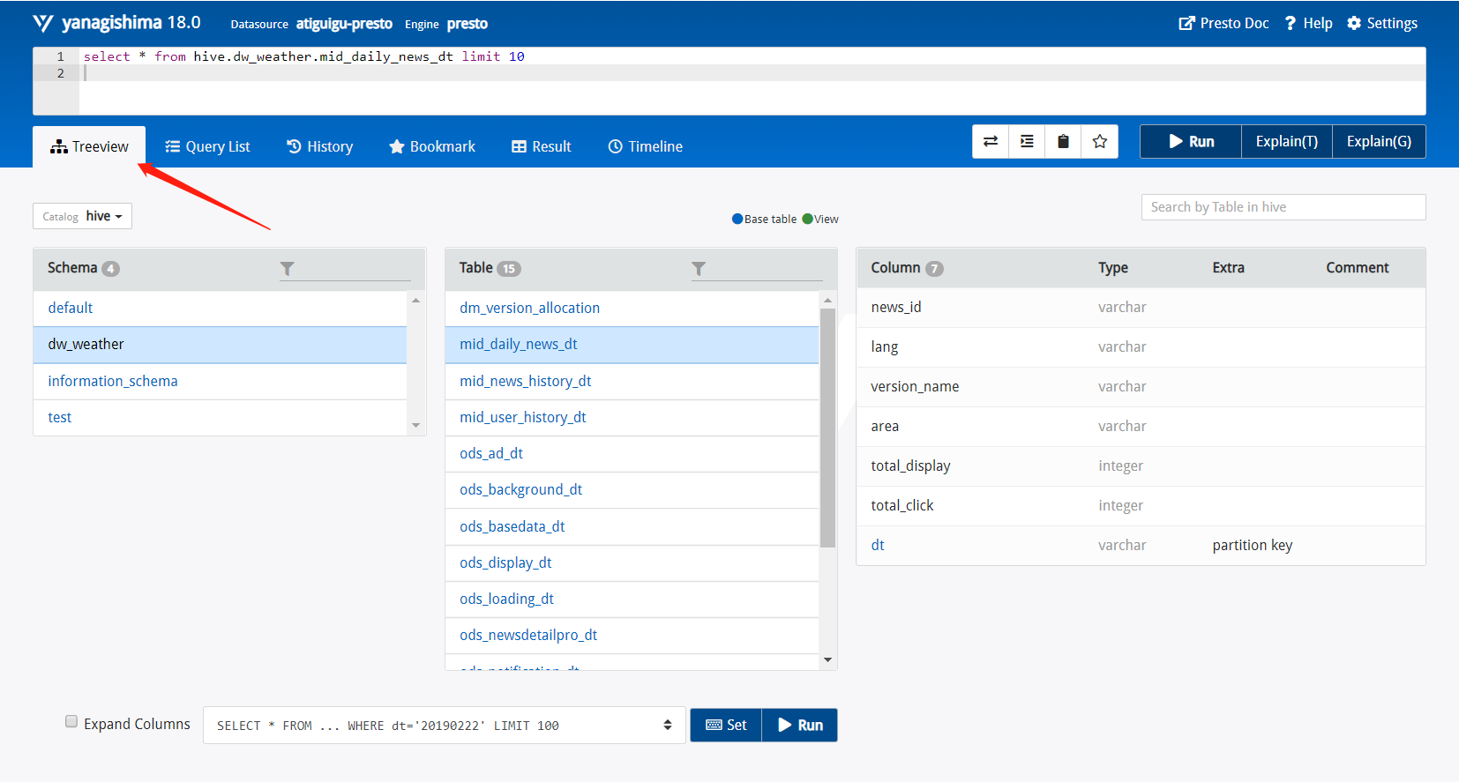

这里有个tree view，可以查看所有表的结构，包括schema、表、字段等。

比如执行 select * from hive.dw_weather.tmp_news_click limit 10，这个句子里hive这个词可以删掉，是上面配置的catalog

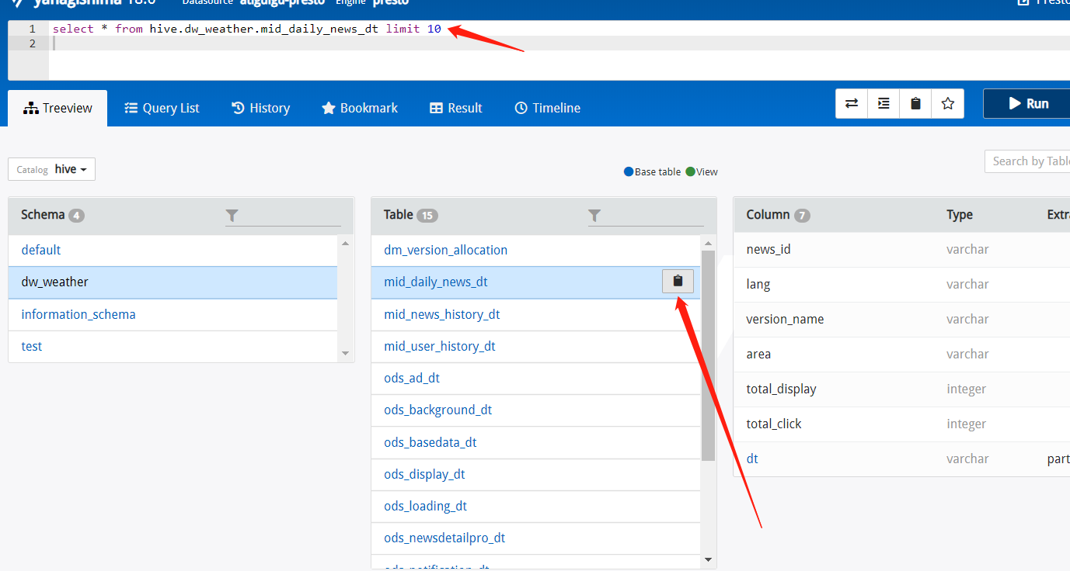

每个表后面都有个复制键，点一下会复制完整的表名，然后再上面框里面输入sql语句，ctrl+enter键执行显示结果

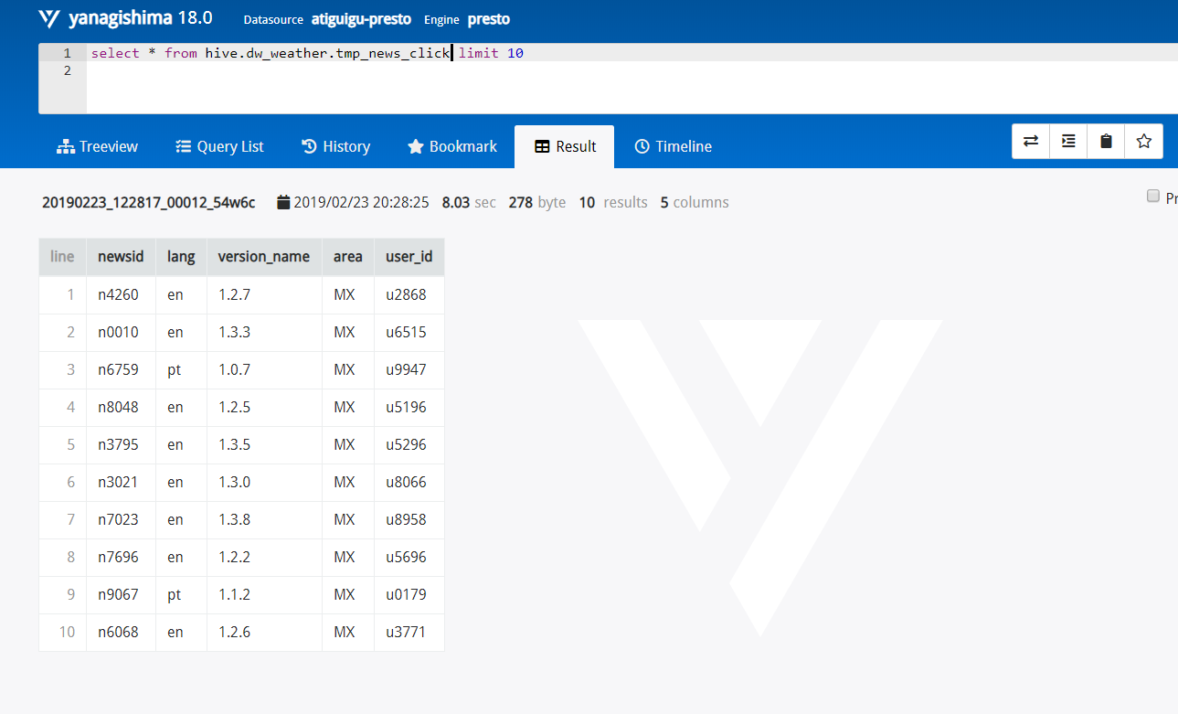

# 第10章 项目总结

## 10.1 熟悉8张表的业务字段，每张表记住3-5个字段

## 10.2 数仓理论

1）表的分类：实体表、维度表、事务型事实表、周期型事实表

2）表的同步策略：

实体表（全量）

维度表（全量）

事务型事实表（增量）

周期型事实表（新增和变化、拉链表）

3）范式理论：

一范式原则：属性不可切割；

二范式原则：不能存在部分函数依赖；

三范式原则：不能存在传递函数依赖；

4）数仓维度建模模型

星型模型，维度一层；

雪花模型，维度多层；

星座模型，多个事实表；

性能优先选择星型模型，灵活优先选择雪花模型。企业中星型模型多一些。

## 10.3 Sqoop参数

/opt/module/sqoop/bin/sqoop import \

--connect \

--username \

--password \

--target-dir \

--delete-target-dir \

--num-mappers   \

--fields-terminated-by   \

--query   "$2"' and $CONDITIONS;'

## 10.4 需求指标分析

1）GMV：一段时间内的网站成交金额（包括付款和未付款）

计算：基于用户行为宽表，对订单总金额进行sum。

2）转化率：（先分别计算分子和分母，再相除）

（1）新增用户占活跃用户的比率；

cast(sum( uc.nmc)/sum( uc.dc)*100 as decimal(10,2)) new_m_ratio

（2）下单人数占活跃用户的比率；

sum(if(order_count>0,1,0)) order_count

cast(ua.order_count/uv.day_count*100 as decimal(10,2)) visitor2order_convert_ratio

（3）支付人数占下单人数的比率；

sum(if(payment_count>0,1,0)) payment_count

cast(ua.payment_count/ua.order_count*100 as decimal(10,2)) order2payment_convert_ratio

3）复购率：（先分别计算分子和分母，再相除）

sum(if(mn.order_count>=1,1,0)) buycount,

sum(if(mn.order_count>=2,1,0)) buyTwiceLast,

sum(if(mn.order_count>=2,1,0))/sum( if(mn.order_count>=1,1,0)) buyTwiceLastRatio,

sum(if(mn.order_count>=3,1,0)) buy3timeLast ,

sum(if(mn.order_count>=3,1,0))/sum( if(mn.order_count>=1,1,0)) buy3timeLastRatio ,

## 10.5 拉链表

1）通过关系型数据库的create time和operation time获取数据的新增和变化。

2）用临时拉链表解决Hive了中数据不能更新的问题。

## 10.6 Presto

处理及时查询的任务。

## 10.7 Azkaban

每天集群运行多少job?

多个指标（200）*6=1200（1000-2000个job）

每天集群运行多少个task? 1000*（5-8）=5000多个